Материалы еженедельной газеты Ленинградского военного округа «На страже Родины» о военнослужащих, выполняющих задачи специальной военной операции.
БОЕВОЙ ЦВЕТОК «СЕВЕРЯН» 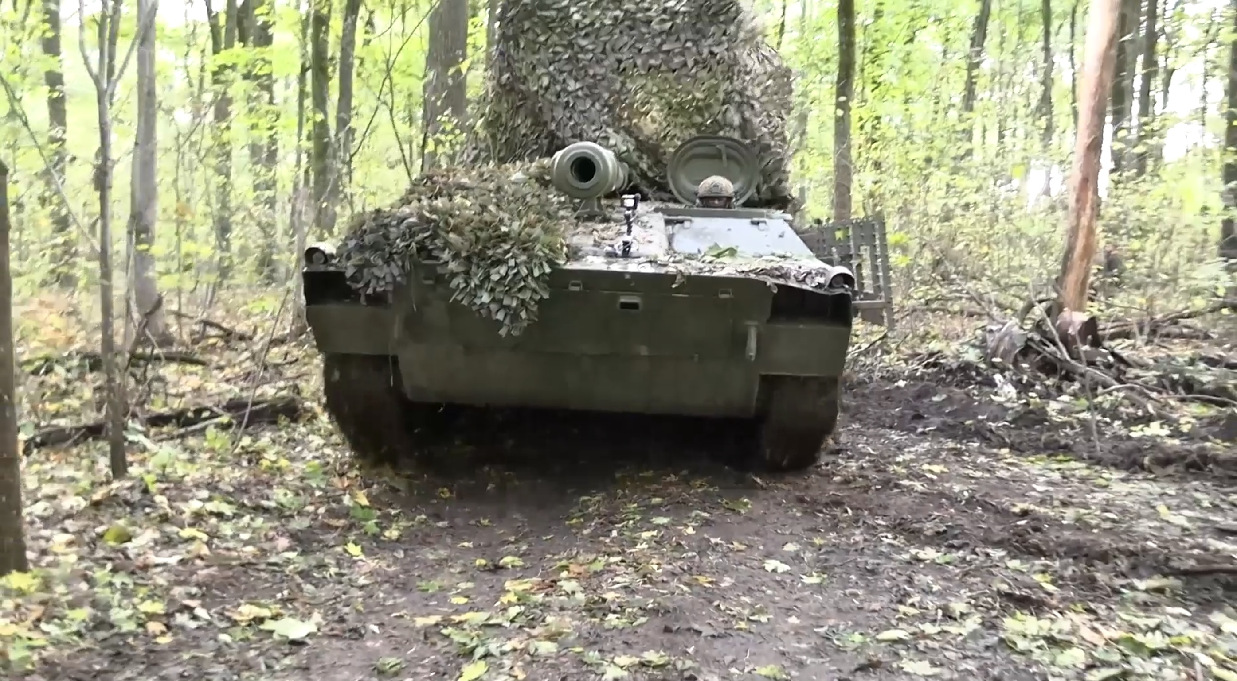
Сегодня в зоне проведения специальной военной операции по противнику работает весь спектр артиллерии, стоящей на вооружении российской армии — от миномётов до гаубиц и тяжёлых самоходных установок. Работы хватает всем. Но в реалиях современного боя важна не только мощь, но и мобильность артиллерии.
Одними из тех, кто сегодня участвует в выдавливании украинских боевиков из Курской области, стали расчёты самоходных установок «Гвоздика». Орудие — надёжное, как швейцарскиее часы. Проверенное временем, прошедшее не одну модернизацию. И сейчас этот «цветок» остаётся грозой для наших врагов.
Только за один день артиллеристы группировки войск «Север» сорвали ротацию одного из украинских подразделений и подвоз на позиции окопавшегося противника боекомплекта.
– Получаю ли я удовлетворение от своей работы? Конечно, потому что нам всегда докладывают о её результатах, — говорит номер расчёта «Байкал». – Наши дроны постоянно висят над вражескими головами и кадры объективного контроля говорят о том, что работа выполнена на «отлично».
Именно поэтому за нашими самоходками идёт настоящая охота — украинские БПЛА постоянно выискивают тех, кто не даёт поднять головы пехоте или проехать лишний метр по нашей земле бронетехнике.
— Буквально на днях на нас рой их «птичек» летел, — вспоминает номер расчёта «Ярый». — Я даже не понял, как оказался на машине. Один дрон, другой, третий. Начал отстреливать. В итоге двух сбил в воздухе, третьего «добил» уже на земле.
Рассказывает спокойно, словно отработал учебное задание на полигоне. Это опыт, полученный в зоне проведения СВО не за один день. Экипаж, в составе которого служат «Ярый» и «Байкал», вместе давно. Их, хоть все они из разных регионов, быстро научились понимать друг друга с полуслова, каждый знает свою задачу. Потому что все они пришли сюда по зову сердца. «Байкал» — наш земляк, ленинградец. Говорит, что нельзя сегодня просто сидеть дома.
— В моём городе, в Ленинградской области — все ребята боевые. Многие ушли добровольцами на СВО почти сразу после её начала. Я тоже не имел права отсиживаться. Заключил контракт, прошёл переподготовку — срочную я служил в простой пехоте — и сюда. И в экипаже мы давно сроднились друг с другом. Наверное, и в этом тоже залог нашей будущей победы.
Наша армия всегда была сильна тем, что слова взаимовыручка и взаимодействие — не пустой звук. Вот и в работе артиллеристов без помощников не обходится. И в первую очередь — это наши операторы БПЛА. Находят цель, передают координаты, корректируют огонь. Так что оценка «отлично», о которой говорил «Байкал», общая для всех.
— Нам со своими однополчанами, да и с теми, кто служит в соседних подразделениях, делить нечего, — говорит «Ярый». — Все одно дело делаем. Мы помогаем штурмовым подразделениям, разнося в щепки опорники боевиков, нам помогают операторы «птичек», безотказно — для всех — работают подразделения МТО. Так и держимся друг за друга.
Благодаря своим небольшим габаритам, «Гвоздика» может прятаться на закрытой позиции, отправляя до десятка снарядов по вражеским опорникам. А после этого — мгновенный переход на новую позицию. Манёвренность машины, способной преодолевать даже водные преграды, позволяет это сделать за считанные минуты. И новая серия снарядов отправляется на головы засевших в окопах боевиков.
— Тяжело? Да здесь всем не просто, — говори «Байкал». — Но мы люди привычные, военные. А представьте, каково мирным жителям, оказавшимся сейчас во временной оккупации? Некогда о себе думать. Мы потом отдыхать будем.
После короткой передышки, заправки и пополнения БК, экипаж «Гвоздики» боевой, всё-таки получает небольшую передышку, чтобы успеть до получения задания написать письма домой.

Олег Цыбульский
Фото Константина Аверьянова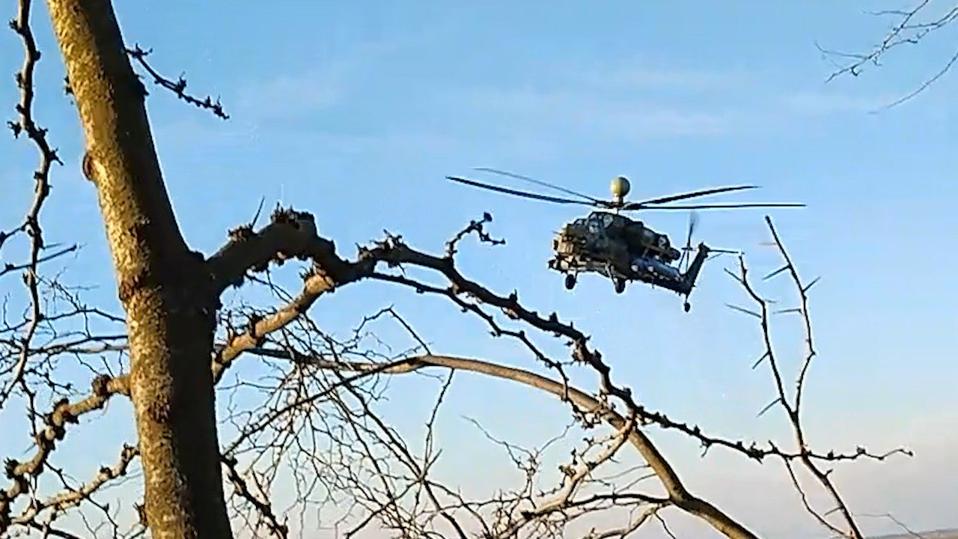
Экипажи армейской авиации ВКС России регулярно наносят ракетные авиационные удары по бронированной технике и личному составу подразделений ВСУ в приграничных районах Курской области. Корреспондент газеты «На страже Родины» пообщался с российскими бойцами, находящимися на линии боевого соприкосновения, и узнал, как выглядит с земли и какие эмоции вызывает работа наших лётчиков.
— Давайте, братишки, работайте!
Возгласы примерно такого содержания всегда сопровождают появление российской боевой авиации на фронте. Раздаются они из окопов на передовой линии, и их авторами становятся российские бойцы. И действительно, при наблюдении с земли действия лётчиков выглядят впечатляющими. Когда два многоцелевых истребителя Су-35 летят на предельно малой высоте, в посадках, над которыми они проносятся, пригибаются деревья. На определённой дальности до цели лётчики набирают высоту и производят пуск ракет. Как правило, происходит это всё где-то в непосредственной близости от линии боевого соприкосновения, и бойцы, находящиеся на передней линии, становятся невольными зрителями разворачивающегося в небе спектакля.
— Летуны — красавчики! — следуют дополнения к предыдущему высказыванию, после того как отзвучат разрывы снарядов, прилетевших по позициям противника.
К этому времени истребители уже выполнили противоракетные манёвры с разворотом на 180 градусов и отсалютовали благодарным зрителям тепловыми ловушками. На предельно малой высоте они быстро покидают район боевого применения.
— И так каждый раз. Неожиданно появились, ударили, тут же исчезли, — рассказывает заместитель командира мотострелкового батальона с позывным «Тренер». Его подразделение занимает позиции в непосредственной близости от противника, поэтому «Тренер» понимает всю важность работы армейской авиации.
— Лётчики всегда нам помогают: не позволяют ВСУ сконцентрировать силы у передовой, срывают их ротацию, поддерживают действия наших штурмовых групп, — поясняет заместитель командира батальона.
Кроме боевых самолётов, российские ВКС России для выдавливания врага из приграничных районов Курской области активно используют вертолёты. Экипажи винтокрылых машин Ка-52 с устрашающим названием «Аллигатор» регулярно наносят удары по живой силе и бронированной технике противника.
— Обычно Ка-52 действует в паре с Ми-8, — делится впечатлениями о работе вертолётчиков «Тренер». — Перед пуском применяют манёвр «горка», то есть летят боком с резким набором высоты. Отстрелявшись, резко разворачиваются и снижают высоту. С земли все эти фигуры пилотажа выглядят очень эффектно.
В последнее время в ходе вылетов для поражения противника российская авиация стала активно использовать управляемые авиационные бомбы. Их дальность сброса зависит от скорости и высоты полёта: чем выше и на большей скорости производит сброс самолёт, тем дальше такие бомбы будут лететь. Снижается риск потери самолётов от огня противника, увеличивается интенсивность авиаударов.
— Самого момента сброса авиационных бомб с земли, конечно, не видно. Но ясно одно — это действительно страшное оружие, — рассказывает «Тренер». — Даже здесь, на наших позициях, за много километров от места падения бомб, мы чувствуем, как содрогается земля. Представляю, какой сокрушительный эффект они производят на врага.
Действия российской армейской авиации заслуживают самых высоких оценок. Об этом говорят все наши военнослужащие, выполняющие задачи в зоне специальной военной операции. Не остаётся в стороне и мой собеседник.
— Хочется сказать нашим лётчикам огромное спасибо за их боевую работу и пожелать им, чтобы количество вылетов всегда совпадало с количеством посадок, — такими искренними словами «Тренер» заканчивает наше общение.
Олег Цыбульский
Фото автора

Чёткие команды и правильная оценка ситуации снайпера с позывным «Долина» не позволили группе пехоты ВСУ осуществить прорыв. После этого боя «Долина» был выдвинут на командирскую должность.
Что является главным плюсом в профессии военного журналиста? Для меня это в первую очередь то, что при многочисленных перемещениях по фронту появляется возможность встречаться и беседовать со множеством интересных людей. Мужественные, отважные, самозабвенно любящие Родину — все они являются источником неисчерпаемого вдохновения. Когда пишешь о таких персонажах, слова сами выходят из-под карандаша и ложатся на бумагу, сплетаются в строки. Рассказанные ими истории врезаются в память, их хочется запечатлеть в повестях и романах.
Командир мотострелковой роты с позывным «Долина» — один из таких людей. Начинал своё участие в специальной военной операции в качестве снайпера, но позже был назначен на командирскую должность, получил офицерское звание.
У «Долины» большой боевой опыт. Он служил в подразделении военной разведки на должности снайпера, за его плечами — вторая чеченская кампания, на его груди — орден Мужества, полученный в далёком 2001 году. За время СВО к нему прибавилось ещё несколько государственных наград. Командир роты и сейчас по праву считается одним из лучших снайперов полка. Даже теперь, когда на него возложены совсем другие обязанности, он всё равно находит время, чтобы поработать со снайперской винтовкой. Когда он берёт её в руки, кажется, что оружие оживает: теперь это не кусок холодного металла, а частичка стрелка, продолжение его тела. Выстрел, второй, третий — все пули ложатся точно в цель.
Снайперы на фронте на вес золота, их ценят и берегут. Несмотря на это, командование батальона перевело «Долину» на другую должность: пожертвовав хорошим снайпером, получили отличного командира. А то что он командир от бога, стало ясно уже после первого боя «Долины». Он помнит его, будто это всё происходило лишь вчера, хотя с того момента прошло уже полтора года.
Далее привожу воспоминания «Долины»:
«Пост Феникс являлся самым опасным на нашем рубеже обороны. До противника меньше пятисот метров, огневой контакт всегда сопровождался обстрелом из танков и миномётов.
Я с группой из шести человек заступили на дежурство. Сумерки быстро сменились непроглядной темнотой. По траншеям гулял ветер, накрапывал мелкий дождь. Казалось, что самое неуютное место в мире — это здесь и сейчас.
У нас, как и у противника в то время ещё не было дронов. Поэтому для организации наблюдения за подступами к позициям в тёмное время мы использовали самый простой и проверенный способ — один из бойцов взбирался на дерево и через тепловизор осматривал окрестности. Так происходило и в этот раз. Когда «Плохой» свалился практически мне на голову с криком, что группа нацистов движется в нашу сторону, я сразу подал команду «К бою!»
Около 20 человек, разбитые на тройки, все в чёрном обмундировании — противник надеялся застать нас врасплох. Начался стрелковый бой. Пули свистели со всех сторон, сверху сыпались ветки, из-за запаха сгоревшего пороха было трудно дышать. Несколько часов я и моя группа отражали накаты неофашистов на пост Феникс. Противник менял направление атаки, пытался обойти нас с флангов — бесполезно. Мои ребята чётко выполняли все команды, никто не испугался и не запаниковал. К утру, оставив на сырой земле с десяток убитых, противник отступил. Это дежурство на посту Феникс я запомнил на всю жизнь».
«Долина» умолчал, но позже его товарищи рассказали, что в том ночном бою снайпер из своей СВД лично уничтожил нескольких неонацистов. Когда требовала ситуация, он откладывал винтовку в сторону и работал из пулемёта Калашникова. Но самое главное, действия старшего группы, его чёткие команды и правильная оценка ситуации не позволили противнику осуществить прорыв. Именно эта ночь и стала отправной точкой в командирской карьере «Долины».
Герои специальной военной операции... Скромные, не любящие упоминать о подвигах, надевающие ордена и медали лишь по большим праздникам. Когда закончится война и они вернутся домой, вы будете ежедневно сталкиваться с ними на улице, в метро, в подъездах своих домов. Вряд ли вы обратите на них внимание — они такие же обычные люди, как и все. Пожалуй, их сможет выдать только взгляд: умудрённый окопной жизнью, закалённый жестокими боями, обожжённый болью потерь...
Олег Цыбульский
Фото автора
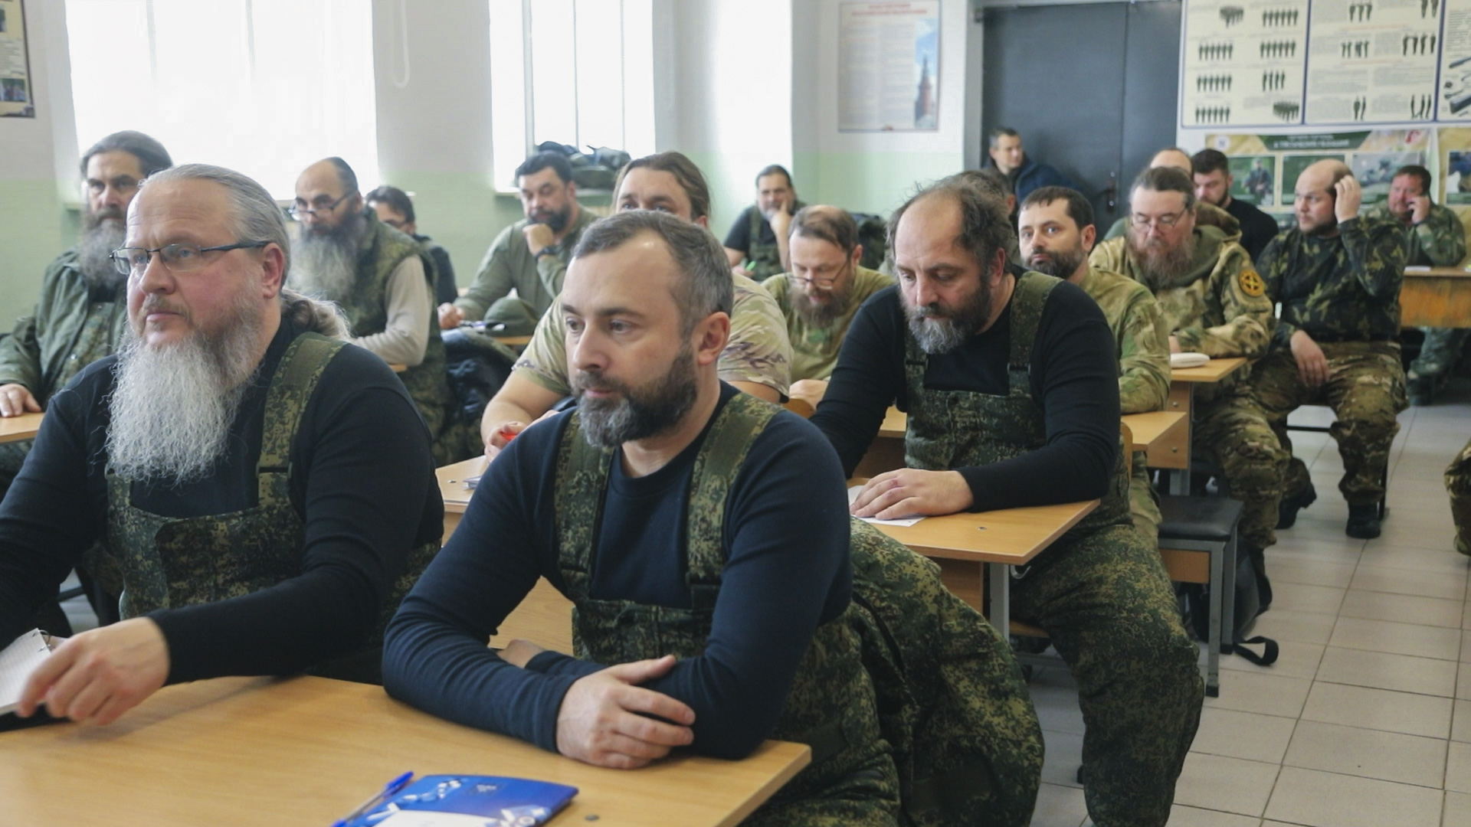Глупцы те, кто считают, что войны выигрывают полководцы. Войны выигрывают учителя и священники. Отто фон Бисмарк
Воинское служение традиционно для Русской православной церкви. Ещё со времён князя Александра Невского в русских дружинах были священники, которые благословляли воинов на ратные подвиги и поддерживали их дух. И сегодня на полях специальной военной операции священнослужители выполняют те же задачи: содействуя общению военного человека с Богом, помогают ему преодолеть страх, неуверенность, боль утраты. Учат оставаться людьми в нечеловеческих условиях.
Духовенству, так же как и воинам, отправляющимся на фронт, необходима подготовка. Им не надо учиться обращаться с автоматом, священники православной церкви ни при каких обстоятельствах брать в руки оружие не могут. Их главное оружие — Крест и Слово. А вот другие виды подготовки крайне важны, например тактическая медицина. Любой священник на фронте должен уметь остановить кровотечение, наложить жгут, оказать первую помощь. Знать, что смартфон — это предмет, который выдаёт противнику его местонахождение. Разбираться в видах инженерных боеприпасов. Владеть информацией о способах маскировки. Уметь пользоваться средствами радиосвязи. И многое другое.
Для всего этого проводятся сборы, на которых священнослужители, обеспечивающие духовную поддержку военнослужащих, проходят специальную подготовку. И именно такое обучение открылось в Белгородской области. 50 священников от Белгородской, Брянской, Воронежской и Курской епархий под руководством опытных инструкторов изучат премудрости военного искусства. Некоторые из священнослужителей уже ездили на фронт и исполняли там свою духовную миссию, поэтому, получив возможность пообщаться друг с другом, батюшки узнают об особенностях совершения Таинств в полевых условиях.
В честь открытия сборов митрополит Белгородский и Старооскольский Иоанн провёл божественную литургию, в ходе которой, обращаясь к собравшимся, произнёс очень простые, но от этого не менее важные слова.
— Сегодняшней литургией мы молимся, чтобы Бог благословил нас на благое дело. Никто не знает нашего завтрашнего дня, но когда мы преисполнены Духа Святого, когда мы преисполнены исполнять волю Божию, то мы сильны как никогда. Просите, и дастся вам. И мы просим: чтобы быстрее свершилась победа, чтобы закончилось кровопролитие, в котором погибают ни в чём не повинные мирные жители, погибают лучшие сыны и дочери нашего Отечества в сражении за правду, за любовь, за истину. Молитва - это общение с Богом. В молитвах сегодняшнего дня мы произносим то, что волнует сердце каждого, кто живёт на просторах России, мы просим, чтобы Господь дал нам сил для победы и чтобы мир пришёл к нам. И вот это самое главное прошение, которое завершает сегодня божественную литургию. Поэтому просите, и дастся вам: ищите, и обрящете.
Все священнослужители одеты в богослужебные облачения. Уже совсем скоро они сменят их на полевую военную форму, чтобы на фронте ничем не отличаться от своей паствы. И только окладистые бороды и православный крест будут выдавать их принадлежность к духовному сану.
После божественной литургии при участии официальных лиц из руководства Белгородской области производится награждение проявивших активное участие в работе с военнослужащими священников медалью Минобороны России «За Веру и служение Отечеству». Интересная деталь: при награждении военнослужащие, получив медаль или орден, произносят фразу «Служу России!». В этом случае немного другая история: один из священников после вручения награждаемому медали восклицал «Аксиос!», затем уже все присутствующие священнослужители нараспев трижды его повторяли: « Аксиос! Аксиос! Аксиос!» Звучало это очень впечатляюще и торжественно. Чуть позже удалось спросить одного из батюшек, что же значит это слово. Оказалось, что «аксиос» в переводе с греческого означает «достоин». И действительно, эти люди достойны своих наград.
После церемонии награждения митрополит Иоанн освятил три автомобиля УАЗ, переданных Народным фронтом для организации работы священников в войсках. Завершили же первый день сборов занятия по тактической медицине. О них хочется рассказать чуть подробнее.
Обычный учебный класс. За партами — бородатые мужчины в военной форме. В принципе, руководитель занятий мало чем от них отличается. У инструктора по тактической медицине с позывным «Тамада» тоже есть борода, и одет он примерно так же. Инструктор собирается начать обучение, но один из сидящих за партами мужчин встаёт и обращается к присутствующим: «Помолимся, братья». И это верно — всякое дело, даже самое простое, нужно начинать хотя бы с краткой молитвы о помощи Божией в наших трудах. Все батюшки встают и дружно молятся. Когда же занятие всё-таки начинается, сразу бросается в глаза, как внимательно слушают «Тамаду» священники. Если что-то непонятно, они обращаются к инструктору с просьбой пояснить, но называют «Тамаду» не позывным, а просто — Учитель. Становится ясно, что для священников эти сборы не обычная формальность. Это — шанс получить знания, благодаря которым они смогут помочь воинам на фронте сохранить жизнь не только Крестом и Словом, но и реальными деяниями. Бог в помощь!
Олег Цыбульский
Фото Константина Аверьянова

Тактика «кочующих» орудий стала основной для артиллерийских расчётов российских войск в ходе проведения специальной военной операции.

В ходе проведения специальной военной операции армия России продолжает приобретать бесценный боевой опыт. Из-за своих особенностей конфликт на Украине требует внедрения новых приёмов и способов ведения вооружённой борьбы. Для артиллеристов такой иновацией стала тактика «кочующих» орудий. Эту тактику наши вооружённые силы применяли и раньше, в частности в Сирии. Но именно специальная военная операция показала её эффективность и вывела на новый уровень.
Тактика «кочующих» орудий заключается в быстрой смене позиций после нескольких выстрелов. Зачем это делается? Во-первых, выполнение огневой задачи чаще всего приводит к тому, что позиция орудия будет обнаружена и может стать целью ответного огня противника. Поэтому, острелявшись, артиллеристы тут же передвигаются на другую позицию или вовсе покидают район боевого применения. Здесь важны оперативность и слаженность действий личного состава, мобильность орудия и вооружения.
Во-вторых, ситуация, когда орудие используется отдельно от своих подразделений и постоянно меняет огневые позиции, может ввести противника в заблуждение относительно расположения наших войск и их численности.
И ещё одна причина применения тактики «кочующих» орудий: с её помощью российские военнослужащие провоцируют противника на ведение контрбатарейного огня. Тогда в дело вступают наши подразделения беспилотной авиации: воздушная разведка выявляет огневые точки артиллерии ВСУ и уже по ним наносятся удары.
Тактики «кочующих» орудий придерживаются не только расчёты артиллерийских пушек и миномётов, но и экипажи реактивных систем залпового огня. Для командира боевой машины БМ-21 с позывным «Гаусс» боевая работа по правилам тактики «кочующих» орудий стала привычным делом. Его расчёт РСЗО «Град» входит в состав Тульского гвардейского соединения ВДВ и выполняет боевые задачи в приграничном районе Курской области, ежедневно нанося точные удары по боевой технике и живой силе украинских формирований.
Показательными стали действия, когда артиллеристы-десантники получили координаты группы пехоты ВСУ. Расчёт РСЗО «Град» выдвинулся в район боевого применения и точным залпом пакета реактивных ракет накрыл указанный квадрат, уничтожив живую силу противника. После выполнения боевой задачи расчёт оперативно сменил позицию, чтобы остаться незамеченным и не попасть под ответный огонь.
— Отработали осколочно-фугасными снарядами. «Град» — это страшно. 122-мм снаряд, и таких 40 штук. Когда полный пакет прилетает на голову врага, у него нет шансов, — делится впечатлениями «Гаусс».
Строго говоря, применение тактики «кочующего» орудия подходит и танковым экипажам. Если в первые месяцы проведения специальной военной операции танки в большом количестве применялись при захвате опорных пунктов, то сейчас такая техника практически не используется в массовых атаках. Появление новых приборов прицеливания и наблюдения превратило наши танки в свободных охотников. Теперь они на относительно безопасном расстоянии выявляют цели и наносят по ним удары, после чего следует быстрая смена позиции.
Комплексы ПВО тоже не позволяют себе застаиваться на одном месте. Так, расчёты зенитных ракетно-пушечных комплексов (ЗРПК) «Панцирь-С» из состава группировки войск «Север» круглосуточно контролируют воздушное пространство над позициями российских войск в приграничных районах Курской области. Расчёты постоянно меняют позиции, а прибыв на новое место, способны за 10 секунд перейти из дежурного режима в боевой.
Боевой опыт, полученный в ходе проведения спецоперации на Украине, широко осмысливается и используется командирами при принятии решений. Меняется характер ведения огневого воздействия на противника, меняется тактика штурмовых действий, меняется даже организационная структура войск — российские военные хорошо усваивают уроки СВО.
Олег Цыбульский
Фото Константина Аверьянова
Расчет гаубицы «Мста-Б» Воздушно-десантных войск из состава группировки «Север» уничтожил скопление живой силы ВСУ в приграничном районе Курской области.
Боевая работа начинается с того, что разведка с помощью беспилотного летательного аппарата обнаруживает в одной из лесопосадок оборудованный опорный пункт ВСУ с личным составом. Полученные данные немедленно передаются на пункт управления артиллерией. После этого артиллеристы-десантники подготавливают гаубицу «Мста-Б» к стрельбе и наводят её на цель — на всё у них уходит не более трёх минут.
— Орудие, выстрел! — отдаёт команду командир орудия с позывным «Донской», и снаряд весом более 40 килограммов, сопровождаемый оглушительным грохотом, отправляется по направлению к противнику.
Для уничтожения укреплений применяются снаряды фугасного действия, что позволяет нанести максимальный урон фортификационным сооружениям, в том числе заглубленным укреплениям противника.
Через некоторое время оживает рация, на связь выходят операторы БпЛА, которые оперативно и чётко передают корректировочные данные. Отклонение от цели после первого выстрела составляет всего около десяти метров, и это неудивительно: сами артиллеристы иногда сравнивают гаубицу «Мста-Б» со снайперской винтовкой. И действительно, артиллерийский расчёт, внеся необходимые поправки, второй и третий снаряды отправляет точно в цель.
— Цель поражена, — звучит доклад воздушных разведчиков.
Наступает следующий этап работы. Проявляя сноровку, артиллеристы мгновенно маскируют орудие, после чего быстро покидают огневую позицию и укрываются в блиндаже. Всё это делается, чтобы не попасть под ответный огонь противника. Личный состав расчёта знает, что для украинских националистов российские гаубицы из-за своих снайперских качеств стоят костью в горле, и на «Мста-Б» объявлена настоящая охота.
После работы появляется возможность пообщаться с командиром орудия. «Донской» неустанно нахваливает свою гаубицу, называя её надёжной, неприхотливой и очень точной. Потом сам себя поправляет, добавляя, что точность любого орудия зависит от профессионализма и опыта работающего на нём расчёта.
— Гаубица «Мста-Б» ещё раз доказала свою высокую эффективность. Несмотря на то что цель находилась на дальности в несколько десятков километров, она была поражена, — подводит итог «Донской». И заканчивает свою речь словами: — Когда мы работаем, противник боится, противник бежит.
Артиллеристам приходится ежедневно работать в сложнейших условиях: у расчёта гаубицы «Мста-Б» есть всего несколько минут от момента получения координат цели до выстрела и укрытия. Своим огнем они постоянно поддерживают штурмовые группы десантников при зачистке опорных пунктов украинских формирований в лесопосадках, препятствуют манёврам резервов противника, успешно ведут контрбатарейную борьбу.
Любые поставленные боевые задачи по уничтожению противника, вторгшегося на территорию нашей страны, быстро и точно выполняются артиллеристами-десантниками благодаря слаженности действий, профессионализму, решительности, мужеству и отваге артиллерийских расчетов.
Олег Цыбульский
Фото Константина Аверьянова
«Плох тот солдат, который не мечтает стать генералом», сказал когда-то Александр Суворов. Для военнослужащих Вооружённых Сил Российской Федерации , которые так считают, в условиях проведения специальной военной операции появляется отличная возможность выполнить завет великого русского полководца и стать российским офицером.

Мой собеседник — боец с позывным «Фин». Его открытое, приветливое лицо сразу располагает к общению. Спрашиваю у «Фина», что же означает его позывной.
— Не подумайте, что я являюсь поклонником творчества Марка Твена. «Фин» — это сокращение от слова «финансист», на гражданке занимал должность экономиста в крупной строительной компании.
Высокооплачиваемая работа, дорогие костюмы и заграничные поездки остались в прошлом — уже третий год, как Фин в рядах Российской армии принимает участие в специальной военной операции. Он оказался здесь по зову сердца и души и ни о чём не жалеет. Начинал свою службу в звании рядового, теперь на его плечах красуются лейтенантские погоны.
— Если бы несколько лет назад мне сказали, что я стану военным, к тому же офицером, ни за что бы не поверил. Но судьба распорядилась так, что стране понадобилась моя помощь. Родина-мать позвала своих сыновей.
Подразделение, в котором служит «Фин», располагается на передней линии фронта. В ежедневной боевой работе люди показывают, чего они стоят на самом деле. Здесь не обращают внимания на звания: если боец реально умеет и хочет работать, его обязательно заметят и выдвинут. Так произошло и с «Фином». Попав во взвод связи, он за два года прошёл путь от линейщика до начальника связи батальона, получил офицерское звание. Пришлось многому учиться на ходу, перенимая знания у более опытных товарищей. Помогли привычка к самообразованию, умение правильно определять первоочередные цели и задачи.
Для «Фина» нет ничего невозможного. Необходимо разобраться с поступившими в батальон средствами радиоэлектронной борьбы и настроить их для эффективной работы? Легко. Требуется установить систему дальнего видеонаблюдения на опасном участке фронта? Взвод «Фина» всё сделает. Обязанности начальника связи батальона очень внушительны: на его плечах организация устойчивой связи для штурмовых групп и обеспечение целостности проводных линий между подразделениями, функционирование узла связи батальона и разработка сигналов управления в бою. Лейтенант с позывным «Фин» успевает всё.
— Получив офицерское звание, я ещё больше стал ощущать ответственность за свою работу, за её конечный результат, — рассказывает начальник связи. — Но вместе с ответственностью пришло и чувство гордости за принадлежность к офицерскому корпусу России.
— Самое главное на войне, — подчёркивает «Фин», — это окружающие тебя люди. Твои товарищи, вместе с которыми делаешь самую важную работу в жизни — защищаешь свою Родину.
Вглядываюсь в лицо лейтенанта и понимаю, что для него это действительно не просто слова. Передо мной достойный продолжатель вековых традиций русского офицерства. Дух, наполняющий эти традиции — мощнейший стимул для совершения подвигов, которыми в период тяжких испытаний всегда славилась Русская земля.
Олег Цыбульский
Фото автора
Бронегруппа морских пехотинцев Тихоокеанского флота группировки войск «Север», уничтожила группу украинских националистов в опорном пункте в приграничном районе Курской области.

Командир бронегруппы морских пехотинцев доводит боевую задачу — выбить украинских националистов из опорного пункта. Лица бойцов сосредоточены, все понимают важность и сложность предстоящего задания.
После команды «По машинам» экипажи и личный состав десанта спешат к стоящим рядом танку и бронетранспортёру. Заводятся двигатели, и бронетехника срывается с места.
На подходе к опорнику возможно наличие заминированных участков, поэтому первым следует танк, оснащённый минным тралом. За ним на установленном расстоянии движется бронетранспортёр МТ-ЛБ, которому сами военные уже давно присвоили прозвище «мотолыга».
Противник не дремлет, вскоре обе машины попадают под непрерывный огонь. Танк отвечает из штатной 125-мм пушки, с «мотолыги» работает установленный на ней пулемёт «Корд». Бронетехника прорывается к опорному пункту, теперь в бой вступает десантная группа. Под прикрытием огня, ведущегося с танка и бронетранспортёра, морские пехотинцы с ходу овладевают опорником. Прикрывая друг друга, бойцы передвигаются в двойках, уничтожая противника на своём пути.. Несколько минут, и опорный пункт зачищен. Последний выстрел как невидимая граница между грохотом боя и пронзительной тишиной, установившейся вслед за ним.
Командир бронегруппы по средствам связи докладывает об успешном выполнении боевой задачи.
— Потери? Потери есть? — разрывает радиоэфир напряжённый голос.
— Потерь нет.
Из рации слышится облегчённый вздох.
— Молодцы, ребята. Группа закрепления на подходе.
Через некоторое время танк и «мотолыга» возвращаются в тыловой район. В первую очередь необходимо пополнить боекомплект, ведь следующая боевая задача может поступить в любой момент и личный состав бронегруппы должен быть готов к её выполнению.
Несмотря на занятость, наводчик бронетранспортёра МТ-ЛБ с позывным «Удалой» соглашается на небольшую беседу.
— Сегодня не только вы, сегодня весь личный состав бронегруппы был удалой.
«Удалой» смеётся, потом рассказывает, что морские пехотинцы регулярно проводят подобные рейды и выбивают противника с занятых им позиций. Вскоре разговор переключается на любимую тему «Удалого» — о бронетранспортёре МТ-ЛБ.
— Безотказная, универсальная и предельно простая в обслуживании машина, — с воодушевлением рассказывает мой собеседник. — Её без преувеличения можно назвать автоматом Калашникова в мире бронетехники.
Всё это, конечно, именно так, но для меня главными героями сегодняшнего боя являются не бронированные машины, а их экипажи. Невероятно смелые люди, профессионалы в своём деле и патриоты своей Отчизны. Морские пехотинцы Тихоокеанского флота.
Олег Цыбульский
Фото из источников МО РФ.

Бронегруппа морских пехотинцев Тихоокеанского флота группировки войск «Север», уничтожила группу украинских националистов в опорном пункте в приграничном районе Курской области.

Командир бронегруппы морских пехотинцев доводит боевую задачу — выбить украинских националистов из опорного пункта. Лица бойцов сосредоточены, все понимают важность и сложность предстоящего задания.
— По машинам.
Экипажи и личный состав десанта спешат к стоящим рядом танку и бронетранспортёру. Заводятся двигатели, и бронетехника срывается с места.
На подходе к опорнику возможно наличие заминированных участков, поэтому первым следует танк, оснащённый минным тралом. За ним на установленном расстоянии движется бронетранспортёр МТ-ЛБ, которому сами военные уже давно присвоили прозвище «мотолыга».
Противник не дремлет, вскоре обе машины попадают под непрерывный огонь. Танк отвечает из штатной 125-мм пушки, с «мотолыги» работает установленный на ней пулемёт Корд. Бронетехника прорывается к опорному пункту, теперь в бой вступает десантная группа. Под прикрытием огня, ведущегося с танка и бронетранспортёра, морские пехотинцы с ходу овладевают опорником. Прикрывая друг друга, бойцы передвигаются в "двойках" и уничтожают на своём пути всё живое. Несколько минут, и опорный пункт зачищен. Последний выстрел, как невидимая граница между грохотом боя и пронзительной тишиной, установившейся вслед за ним.
Командир бронегруппы по средствам связи докладывает об успешном выполнении боевой задачи.
— Потери? Потери есть? — разрывает радиоэфир напряжённый голос.
— Потерь нет.
Из рации слышится облегчённый вздох.
— Молодцы, ребята. Группа закрепления на подходе.
Через некоторое время танк и «мотолыга» возвращаются в тыловой район. В первую очередь необходимо пополнить боекомплект, ведь следующая боевая задача может поступить в любой момент и личный состав бронегруппы должен быть готов к её выполнению.
Несмотря на занятость, наводчик бронетранспортёра МТ-ЛБ с позывным «Удалой» соглашается на небольшую беседу.
— Сегодня не только вы, сегодня весь личный состав бронегруппы были удалыми.
«Удалой» смеётся, потом рассказывает, что морские пехотинцы регулярно проводят подобные рейды и выбивают противника с занятых им позиций. Вскоре разговор переключается на любимую тему «Удалого» — о бронетранспортёре МТ-ЛБ.
— Безотказная, универсальная и предельно простая в обслуживании машина, — с воодушевлением рассказывает мой собеседник. — Её без преувеличения можно назвать «автоматом Калашникова» в мире бронетехники.
Всё это, конечно, именно так, но для меня главными героями сегодняшнего боя остаются не бронированные машины, а их экипажи. Невероятно смелые люди, профессионалы своего дела и патриоты своей Отчизны. Морские пехотинцы Тихоокеанского флота.

Благодаря мужеству и отваге военные медики ежедневно спасают жизнь не одному десятку российских солдат, сражающихся за Отчизну и справедливость. После того как в медицинские подразделения группировки войск «Север» стали поступать манёвренные мотовездеходы, работа военных медиков по эвакуации раненых с передовой стала намного эффективнее и безопаснее.

«Вини» — командир медицинского взвода. Его профессия - спасать раненых. Эвакуируя их с поля боя и оказывая медицинскую помощь в сложнейших условиях, он ежедневно рискует жизнью. Сколько раз попадал под обстрел, уже и не счесть. Рвутся снаряды, свистят пули, и им безразлично, штурмовик ли ты, связист или медик. И кипит работа под свинцовым дождём: зажгутовать, обезболить, перевязать раненого. А потом самое сложное: вытянуть его с передовой, доставить в медицинский пункт. «Вини» говорит, что его бережёт ангел-хранитель. А он и сам ангел. Ведь именно так — «ангелы в бронежилетах» называют медиков на фронте.
Чтобы выжить самому и при этом спасать других, необходимо соблюдать правила войны: уметь маскироваться, владеть средствами антидроновой защиты, в совершенстве знать виды инженерных боеприпасов — тропинки, по которым военные медики эвакуируют раненых с передовой, полны мин и неразорвавшихся снарядов. Быть эмоционально устойчивым: стресс при оказании первой медицинской помощи недопустим. Попробуй правильно наложить жгут, когда у тебя трясутся руки. Когда раненый человек кричит и стонет. С этим справляются только закалённые и сильные духом люди.
Самые тяжёлый момент — осознание, что уже ничем не можешь помочь. Но и тогда «Вини» и его сослуживцы не опускают рук: до последнего бьются за жизнь бойца и уповают на помощь Бога.
Когда в подразделение , где проходит службу «Вини», поступили мотовездеходы, ситуация изменилась: теперь время, необходимое на эвакуацию раненых с передовой, значительно сократилось. Быстроходный и манёвренный багги, двигаясь на большой скорости по пересечённой местности, способен уходить от беспилотников противника и мгновенно покидать зону обстрела.«Ангелы в бронежилетах» пересели на багги.
— За те полгода, что я езжу на этой технике, эвакуировал с её помощью порядка шестисот человек, — рассказывает «Вини». При этом похлопывает по рулю, будто обращается к багги, давая понять, что разговор о нём, о родимом — о друге, о котором медик заботится и который его не подводит в самые критические и ответственные моменты.
— Было такое, что за один раз вывез сразу семь человек: трое из них были в тяжёлом состоянии, четверо —лёгких.
Не смотря на то что багги способен развивать скорость до 100 километров в час, в управлении он очень простой. Любой человек с опытом вождения на легковом автомобиле справится и с такой техникой. Багги — малозаметен: на расстоянии 500 метров его уже не видно и не слышно, а при движении в лесной зоне и вовсе становится неразлечимым. Соответственно, используя эту технику, у медиков появилась возможность подъезжать вплотную к линии боевого соприкосновения. Для защиты от FPV-дронов противника на багги устанавливаются системы радиоэлектронной борьбы.
— Техника незаменимая, — не может нарадоваться на своего механизированного друга «Вини». — В любую погоду — в снег и слякоть, в дождь и грязь везде пройдёт и куда надо доберётся.
Каждая секунда, сэкономленная использованием мотовездеходов при эвакуации, это чья-то жизнь. Когда «Вини» на своём багги на большой скорости мчит по направлению к медицинскому пункту, а у него за спиной несколько раненых бойцов, он действительно похож на ангела. Ангела, вырывающего из лап смерти своих товарищей.
Олег Цыбульский
Фото Константина Аверьянова
Военнослужащие инженерных подразделений группировки войск «Север» проводят разминирование территории в Курской области
Наши военнослужащие продолжают планомерное освобождение оккупированных территорий в Курской области. Но полноценная мирная жизнь туда вернётся не скоро: прежде чем начать восстанавливать гражданскую инфраструктуру, необходимо провести громадную работу по разминированию местности. А сюрпризов здесь много — помимо противопехотных мин отечественного и импортного производства, это и неразорвавшиеся артиллерийские снаряды, и коварные «лепестки», разбросанные с помощью кассетных боеприпасов, и FPV-дроны. Часто встречаются оставленные неонацистами мины-ловушки, замаскированные под так называемые предметы интереса: рюкзаки и сумки, рации и телефоны, попадаются даже заминированные пачки сигарет. Сталкиваясь с новыми уловками противника, сапёры обобщают полученный опыт, чтобы потом поделиться этими знаниями со своими товарищами. Каждая новая практика по разминированию для них как страница учебника, прочитанная и выученная наизусть. Век живи, век учись!
— Работы много, противник не останавливается ни перед какими ухищрениями. Но мы тоже не стоим на месте, все его ухищрения разгадываем и разминируем, — рассказывает заместитель инженерно-сапёрной роты с позывным «Гидрач».
Сапёры медленно передвигаются по местности, спешка в их работе не приветствуется. Все в средствах индивидуальной бронезащиты, с личным оружием. Работают в двойках: пока один сапёр с миноискателем тщательно осматривает землю, второй чуть позади с автоматом в руках контролирует небо на предмет появления беспилотников противника, слушает анализатор дронов.
— Противнику не зазорно засеять поле кассетными зарядами, — поясняет «Гидрач», — поэтому при работе следует проявлять максимальную внимательность.
Сапёры идут нога в ногу, их шаги выверены. Даже одно неосторожное движение может привести к необратимым последствиям, при этом каждый понимает, что от его действий зависит не только собственная жизнь, но и жизнь его товарища. В целом, работа сапёров мало похожа на те сцены, которые показывают в кино. Нет ни разноцветных проводков, ни мигающих лампочек, ни таймера с обратным отсчётом. Есть сапёр с миноискателем, а напротив него — растяжка или противопехотная мина. И кто победит в этом противостоянии — человек или смертоносный металл, зависит только от знаний и опыта бойца, его внимательности и хладнокровия.
Дороги и прилегающие к ним территории, уцелевшие дома и придомовые участки — сапёры метр за метром обследуют местность на предмет взрывоопасных предметов. После обнаружения смертоносные находки отправляют на полигон, либо уничтожают на месте, если их транспортировка небезопасна и позволяют условия. Делается это просто: рядом кладут тротиловую шашку и производят подрыв.
— Каждый должен уметь и минировать, и разминировать, и уничтожать взрывоопасные предметы. Сапёр — профессия разносторонняя, - улыбается заместитель инженерно-сапёрной роты.
Не так далеко то время, когда гражданское население вернётся на эти земли. Люди, которые здесь родились и выросли, отстроят свои дома и снова займутся привычными для себя делами — будут вспахивать и засеивать поля, убирать урожай, ездить по дорогам, воспитывать детей и играть с ними в своих садах. Сапёр с миноискателем, медленно бредущий вдоль кромки леса, не просто очищает землю от всякой гадости, он дарит уставшим от войны людям надежду на мирную жизнь.
Олег Цыбульский
Фото Константина Аверьянова
Военнослужащие инженерного подразделения группировки войск «Север» в приграничном районе Курской области установили понтонную переправу и обеспечили прохождение российской военной техники через водную преграду.
Такой вид военного искусства, как наведение переправ через реки для быстрого продвижения войск, был известен ещё со времён Древнего Рима и применялся легионерами Юлия Цезаря. Тогда это был просто длинный плот, собранный на берегу. В нужное время он спускался на воду. А течение само разворачивало конструкцию поперёк реки.
В России традиция наводить мосты, а не обходить водные преграды, появилась несколько веков назад. Первое изданное в России учебное пособие по наведению переправ «Основы артиллерийской и понтонной науки» датировано 1816 годом. Кстати, именно появление и развитие артиллерии заставило отказаться от плотовых конструкций — из-за большого веса пушек. Современные понтонные мосты имеют огромную грузоподъёмность и способны обеспечить переправу многотонных танков.
Наблюдая за работой военнослужащих инженерно-мостостроительного подразделения из состава группировки войск «Север», поражаешься слаженности их действий. С задачей по развёртыванию понтонного моста в приграничном районе Курской области специалисты справляются быстро, ловко и умело. Может именно поэтому их часто называют бобрами, на что сами понтонёры нисколько не обижаются.
Непосредственно перед развёртыванием моста необходимо провести инженерную разведку местности — выбрать подходящий участок, осмотреть его на предмет отсутствия мин, организовать подходы к берегу.
— Скорость течения и глубина реки в данном месте удовлетворяют всем требованиям для наведения понтонно-мостовой переправы и дальнейшего перемещения техники на противоположный берег, — после замеров и измерений делает вывод командир инженерно-мотостроительного взвода с позывным «Кузбасс».
И вот закипает работа. К реке задним ходом подъезжает КамАЗ с понтоном, который удерживается лишь одним замком. Когда задние колёса автомобиля уходят на достаточную глубину, образуется необходимый наклон машины. Понтонёр дёргает за трос, который привязан к удерживающему понтон замку, и с платформы КамАЗа прямо в воду скатывается звено понтонного моста. Под действием сил физики оно раскрывается как книга, после чего военные инженеры приступают к соединению понтонов между собой. Они запрыгивают на раскрывшееся звено и несколькими движениями специальных рычагов превращают шестиметровый участок моста в единое целое, придают ему жёсткость.
Никто не боится замочить ног. Командир взвода рассказывает, что часто приходится заходить в ледяную воду и по пояс. Между тем следующее звено уже готово к сбросу. Действительно, понтонёров в чём-то можно сравнить с речными строителями плотин — мост вырастает прямо на глазах. Из-за опасности артиллерийского обстрела и применения FPV-дронов со стороны противника на счету каждая секунда. Благодаря слаженным и быстрым действиям личного состава весь процесс наведения понтонной переправы занимает не больше десяти минут. По давней традиции первый тест-драйв проводят те, кто возводил переправу. КамАЗ перебирается на противоположный берег, разворачивается и возвращается обратно. Всё отлично!
Уже совсем скоро по возведённому мосту сможет пройти военная техника. Таким образом понтонёры группировки войск «Север» вносят свою лепту в освобождение Курской области от боевиков ВСУ, обеспечивая нашим войскам возможность быстрого продвижения вперёд, невзирая ни на какие преграды.
Олег Цыбульский
Фото Константина Аверьянова

